04-084 ЛАЗ-697М "Турист" 4х2 двухдверный автобус для междугородных и туристических перевозок, багажный отсек 3.0 м3, мест 33 + гид, снаряжённый вес 7.3 тн, полный вес 10.575 тн, ЗиЛ-130Я2 150 лс, 85 км/час, серийная модель, г. Львов 1970-75 г. в.
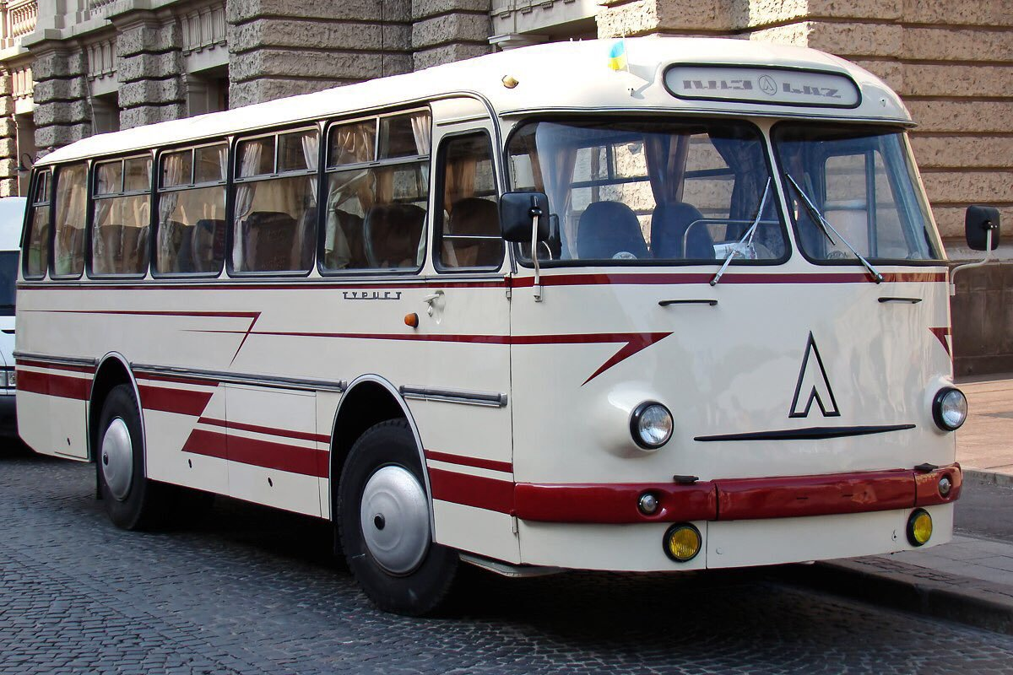

ЛАЗ-697 «Турист» - семейство туристических автобусов производства Львовского автобусного завода. Средний туристский автобус, предназначенный для междугородных линий небольшой протяженности, для экскурсионных поездок; он может также использоваться на экспрессных линиях специального назначения.
Первый опытный туристический автобус ЛАЗ-697 "Турист" был создан коллективом ЛАЗа и НАМИ в сентябре 1958 года. По сути, автобус являлся междугородной версией городской 695-ой модели.
В салоне автобуса - 34 комфортабельных регулируемых сидения, на спинках которых имеются: плафоны индивидуального ночного освещения, пепельницы, сетки для газет и журналов. Сам автобус имел раздвижную крышу, установку принудительной вентиляции с увлажнением воздуха, калориферное отопление, радиоприемник с микрофоном и багажники под полом. Вместо двух ширмовых дверей в переднем и заднем свесе в салон вела одна ручная передняя дверь. На автобусе установлены телескопические амортизаторы и гидропривод сцепления. Впервые на этом автобусе установлен заводской знак - буква "Л" в обрамлении - потом такой знак будет стоять на всех серийных "Туристах".
В июне 1959 года был создан второй вариант автобуса ЛАЗ-697 "Турист". Автобус был оборудован мягкими регулируемыми в поперечном направлении и по наклону спинки сидениями. Всего в салоне 33 пассажирских места. Также имелось сидение для экскурсовода, поворачивавшееся на 180 градусов. Для принудительной вентиляции салона в жаркую погоду в крыше автобуса был установлен сдвижной люк (размер 1800х2700мм; такие люки впоследствии устанавливались на некоторые партии серийных автобусов ЛАЗ-697 и ЛАЗ-697Е). А для естественной вентиляции, впервые именно на этом автобусе, был сделан специальный воздухозаборник над лобовым стеклом, из-за чего над стеклом образовался козырёк-"кепочка". На этом же автобусе, также впервые на ЛАЗах, были установлены форточки увеличенного размера, которые потом тоже стали обязательными для всех ЛАЗов. Также было уменьшено остекление передних скатов крыши. Автобус комплектовался двигателем ЗиЛ-164 и подвеской на четырех полуэллиптических рессорах с корректирующими пружинами. Для багажа предусматривались багажные отсеки под полом автобуса объёмом 3,5 м3.
В ноябре 1959 года был изготовлен ещё один опытный экземпляр ЛАЗ-697 "Турист", который считался эталоном для серийного производства. Серийное производство ЛАЗ-697 началось в самом конце 1959 года и продолжалось до 1963 года, когда его сменил автобус ЛАЗ-697Е "Турист".
В конце 1963 года изготавливалась переходная модель ЛАЗ-697, которая сохраняла ниспадающие молдинги на кузове, но уже имела большие круглые арки колёс.
Серийный автобус комплектовался двигателем ЗиЛ-158Л, мощностью 109 л.с.
ЛАЗ-697Е «Турист»
С 1961 года на ЛАЗ начались эпизодические поставки нового двигателя ЗиЛ-130 мощностью 150 л. с. Им начали комплектовать как городскую, так и междугородную модель, соответствующие модификации получили наименование ЛАЗ-695Е и ЛАЗ-697Е. Максимальная скорость новых автобусов возросла на 7 км/час. До 1963 года новые двигатели поставлялись на ЛАЗ небольшими партиями, поэтому параллельно велся выпуск старого автобуса ЛАЗ-697 и нового ЛАЗ-697Е, причем внешне обе модификации были одинаковы.
С начала 1964 года поставки двигателей ЗиЛ-130 стали регулярными, что позволило отказаться от модификации со старым двигателем и полностью перейти на производство ЛАЗ-697Е. Также в это время несколько изменился внешний вид автобуса ЛАЗ-697Е - колесные арки приобрели круглую форму, исчезли ниспадающие молдинги на кузове. Таким образом, автобусы ЛАЗ-697Е выпуска 1964-1969 года выглядели намного современнее своих предшественников и легко распознаются внешне. Туристический автобус ЛАЗ-697Е "Турист" выпускался Львовским автобусным заводом с 1961 по 1969 год. Выпущено 3351 экземпляр.
В 1969 году автобус ЛАЗ-697Е сменил в производстве автобус ЛАЗ-697М.
ЛАЗ-697М «Турист»
В 1970 году начался выпуск очередной модификации ЛАЗ-697М, унифицированной с соответствующим городским автобусом ЛАЗ-695М. Новый автобус отличался от прежнего несколько иной верхней частью кузова с увеличенным боковыми окнами (на 15 см по сравнению с ЛАЗ-695Е) и отсутствием сзади воздухозаборника-трубы - забор воздуха для двигателя теперь осуществлялся через боковые дефлекторы. Автобус также получил гидроусилитель руля и венгерский задний мост "Раба", чего не было у предыдущей модификации. Передние тормоза ЛАЗ-695М были идентичны тормозам автобуса ЛАЗ-695Е, а задние (производства Венгрии) имели несколько иную конструкцию. Ко всему прочему пневмопривод тормозов сделали раздельным, двухконтурным, что повысило безопасность автобуса. Первый демонстрационный автобус ЛАЗ-697М был показан на выставке в Москве в 1969 году, и от серийных он отличался чуть-чуть другим оформлением передка и аварийными открывающимися выходами на месте некоторых боковых стёкол.
Серийно автобусы ЛАЗ-697М производились до 1975 года, а отличить их всегда можно по большой букве "Л" на передке. При этом, в отличие от опытных образцов, на серийных машинах так и не прижились ни гидроусилитель рулевого управления, ни система принудительной вентиляции салона. Последняя появится на машинах 697 серии только во второй половине 1970-х годов. В конце производства ЛАЗ-697М выпускалась переходная модель, у которой передняя часть автобуса сохранялась ещё от ЛАЗ-697М, а задняя часть кузова соответствовала уже ЛАЗ-697Н. Аналогичная ситуация происходила и с автобусами ЛАЗ-695М - они тоже одно время выпускались в переходном варианте.

Технические характеристики автобуса ЛАЗ-697М «Турист».
Число мест для сидения - 33, общее - 33; число дверей - 2;
двигатель: карбюраторный ЗиЛ-130Я2, расположение и число цилиндров - V8,
рабочий объем - 6,0 л, мощность - 150 л. с. при 3200 об/мин;
число передач в трансмиссии - 5; передаточное число главной передачи - 6,98;
размер шин - 10,00-20;
тип тормозов - барабанные с пневматическим приводом;
подвеска колес ЛАЗ-697М - зависимая рессорная;
габариты: длина - 9,19 м, ширина - 2,5 м, высота - 2,95 м; база - 4,19 м;
колея колес: спереди - 2,12 м, сзади - 1,85 м;
объем багажников - 3,0 м3;
масса в снаряженном состоянии - 7300 кг;
полная масса - 10575 кг;
максимальная скорость - 80 км/ч;
контрольный расход топлива - 35 л/100 км.
